別紙２
説明会参加申込書（兼ＦＡＸ送信票）

送付先 東北総合通信局 信書便監理官 あて
ＦＡＸ番号 ０２２－２２１－０６１２
平成２６年 月 日
参加種別 | ☐第 １ 部 ／ ☐第 ２ 部  - 希望するものに付してください。
団体名・企業名
連絡先 | 電話番号  住 所  E-メールアドレス
参加者名 | （所属・役職・氏名）

案 内 図

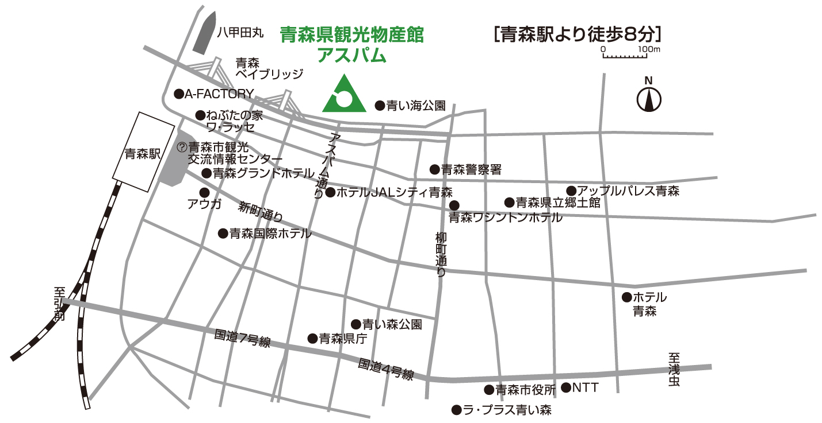
※お知らせいただきました個人情報につきましては、本説明会の参加者の集約と本説明会に関してご連絡のために利用し、他の目的で使用することはありません。

